Función continua
Si una función tiene límite en un punto y su valor coincide con el valor de la función en ese punto, entonces la función es continua en ese punto:
En cualquier otro caso es discontinua en ese punto.

Clasificación de discontinuidades
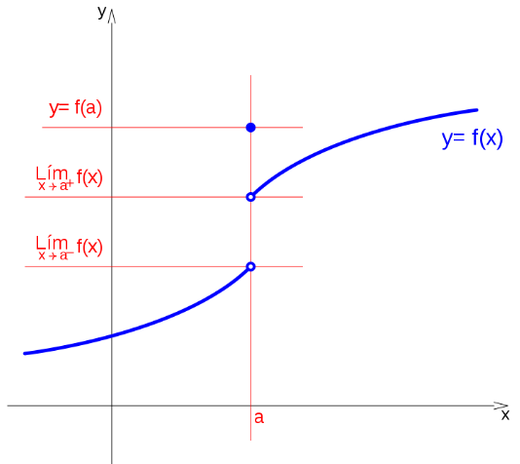
Las funciones continuas son de suma importancia en matemática y en distintas aplicaciones. Sin embargo, no todas las funciones son continuas. Puede ocurrir que una función no sea continua en todo su dominio . Si una función no es continua en un punto, se dice que la función tiene una discontinuidad en ese punto y que la función es discontinua.
La discontinuidad de una función en un punto puede ser clasificada en:
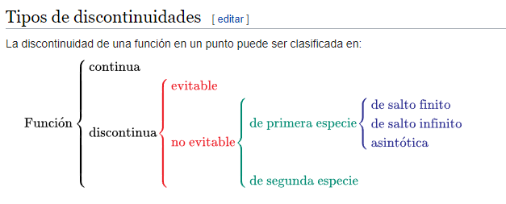

Discontinuidad evitable
Una función presenta discontinuidad evitable en un punto a, si existe el límite en el punto, pero la función en ese punto, f(a), tiene un valor distinto o no existe, veamos estos dos casos.
Si el límite cuando x tiende a a, es c, y el valor de la función evaluada en a es d, la función es discontinua en a.
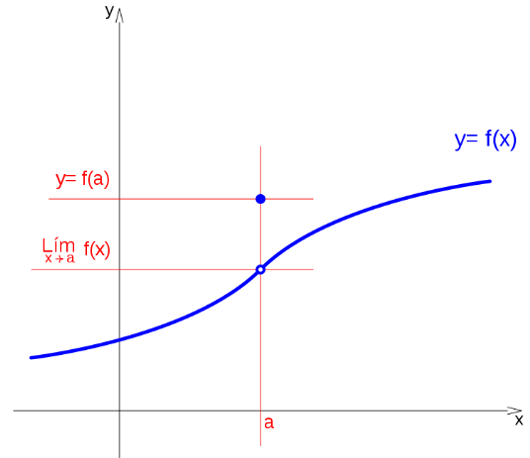 | 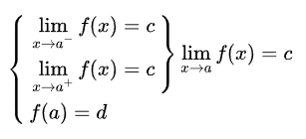

Si la función tiene por límite cuando tiende a a, pero no existe en ese punto, la función es discontinua en a.
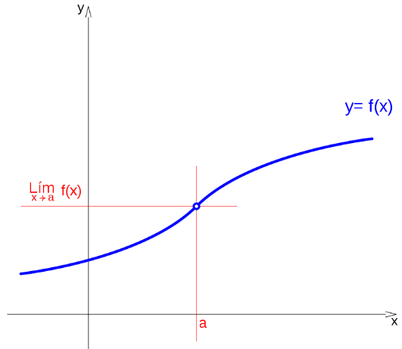 | 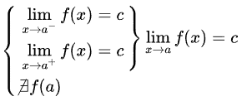

Sabiendo que una función es continua en un punto, cuando tiene límite en ese punto, y el valor del límite es el mismo que el valor de la función en ese punto, las dos discontinuidades anteriores se pueden evitar asignando a la función, en el punto de discontinuidad, el valor del límite en ese punto.
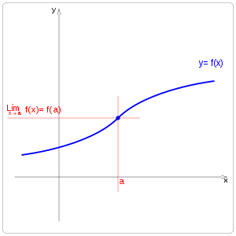 | 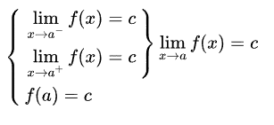
DISCONTINUIDAD NO EVITABLE
Se dice que una función presenta una discontinuidad esencial cuando se produce algunas de las siguientes situaciones:
Discontinuidad de primera especie: si los límites laterales son distintos, o al menos uno de ellos diverge.
Discontinuidad de segunda especie: si la función, al menos en uno de los lados del punto, no existe o no tiene límite.
DISCONTINUIDAD DE PRIMERA ESPECIE
En este tipo de discontinuidad existen tres tipos:
De salto finito
Existen los límites por la derecha y por la izquierda del punto, su valor es finito, pero no son iguales.
Si la función tiende a c, cuando x tiende a a por la izquierda, y tiende a d cuando lo hace por la derecha, en el punto x = a, se presenta un salto, independientemente del valor de la función en ese punto.
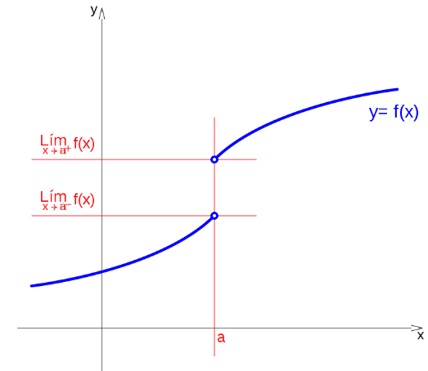 | 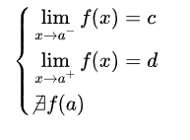

Así podemos ver que son discontinuidades de salto finito:
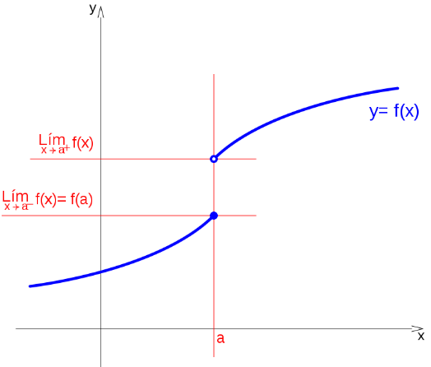 | 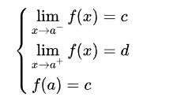
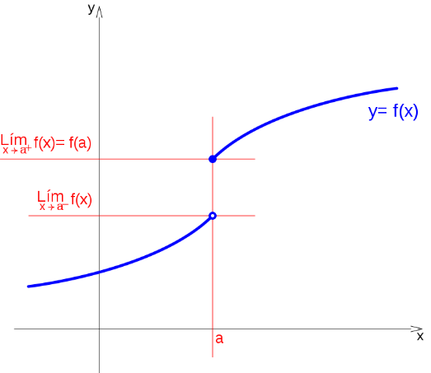 | 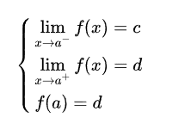
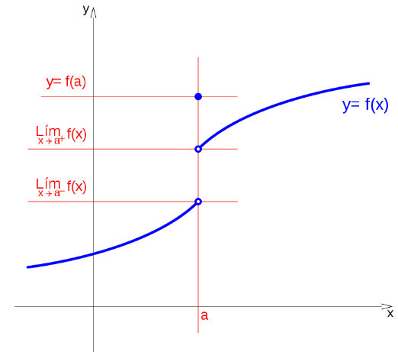 | 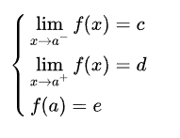

De salto infinito
Si uno de los límites laterales es infinito y el otro finito, tanto si el límite por la izquierda es finito y el de la derecha infinito:
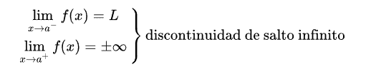
Así podemos ver los casos:

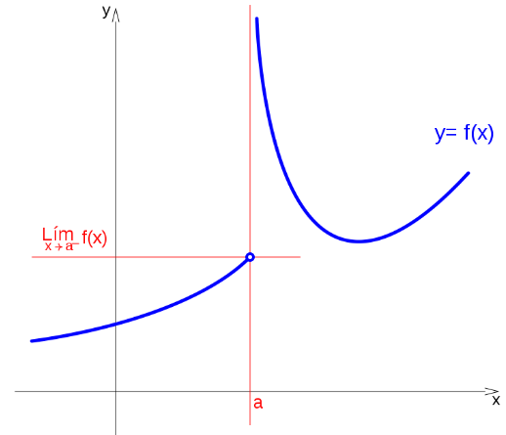 | 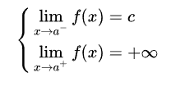
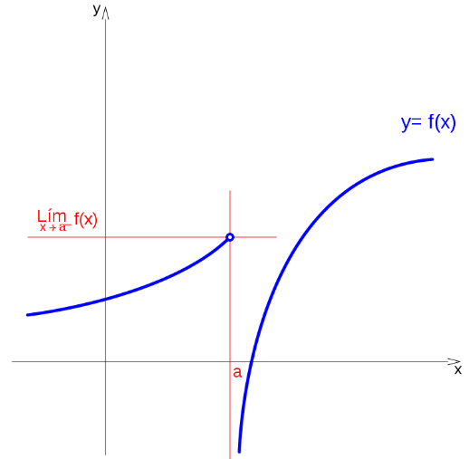 | 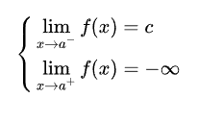

Como en el caso de que el límite por la izquierda sea infinito y por la derecha finito:
Donde se puede ver:
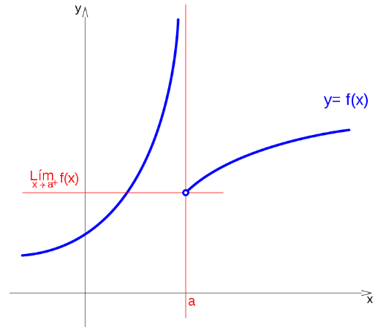 | 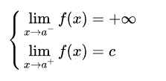
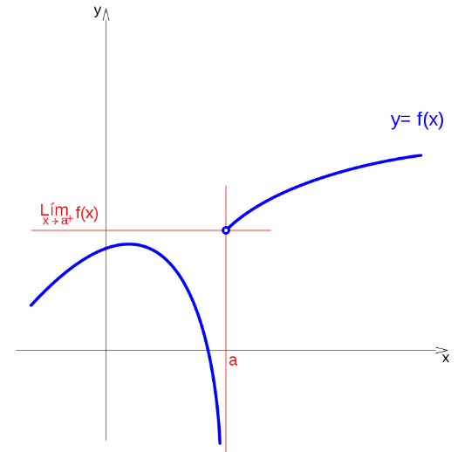 | 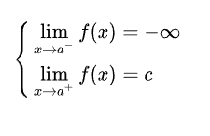

Se dice que la discontinuidad es de salto infinito.
Discontinuidad asintótica[editar]
Si los dos límites laterales de la función en el punto x = a son infinitos:
A este tipo de discontinuidad de primera especie se le llama discontinuidad asintótica, siendo x = a la asíntota.
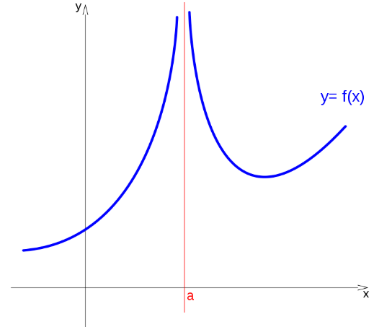 | 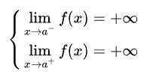
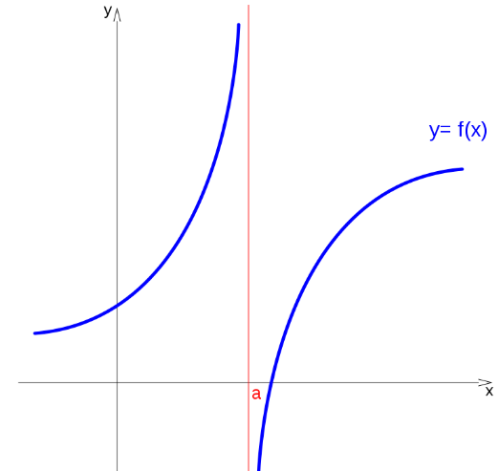 | 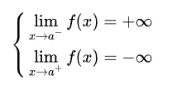
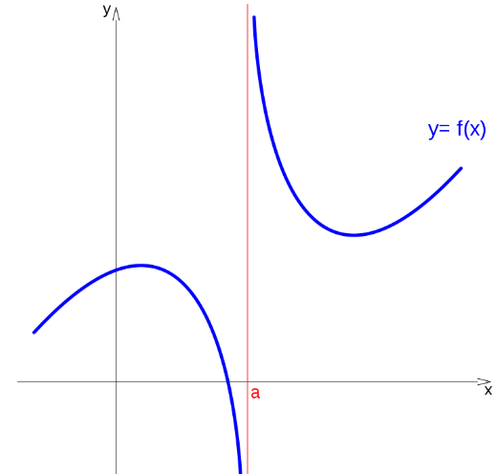 | 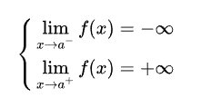
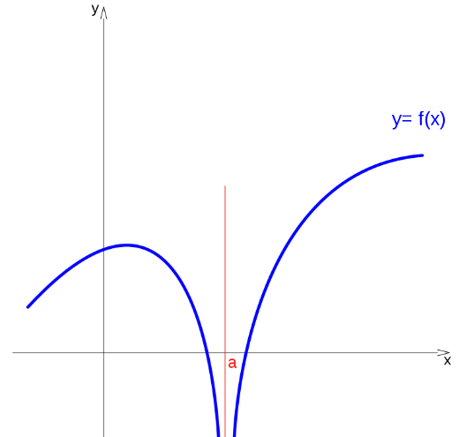 | 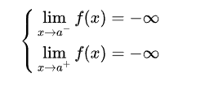

Discontinuidad de segunda especie
Si la función no existe en uno de los lados del punto, o no existen alguno, o ambos, de los límites laterales de la función en ese punto, se dice que la función presenta una discontinuidad de segunda especie en ese punto.
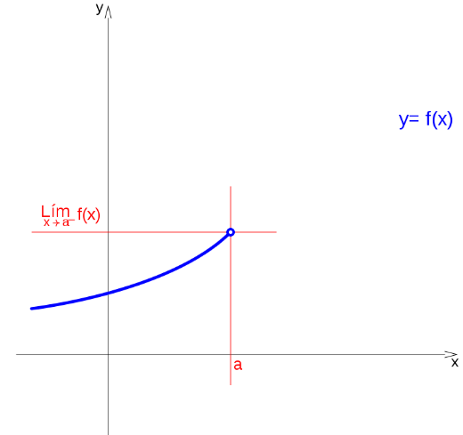 | 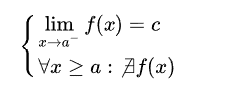
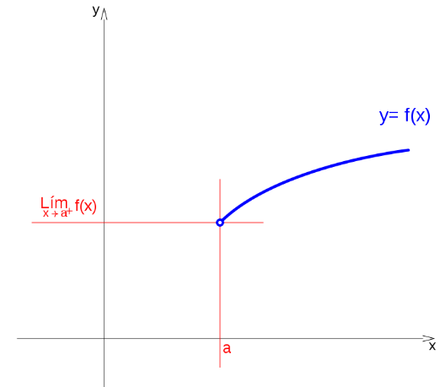 | 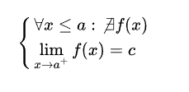

NO es una discontinuidad de segunda especie una función definida en un solo punto, o más generalmente, en un conjunto isolado de puntos. Toda función definida en ese tipo de conjuntos es continua.
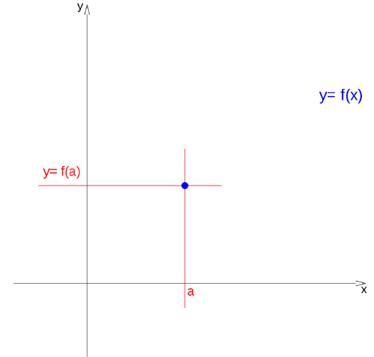 | 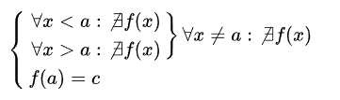

Caso de continuidad
Una función y = f(x) es continua en un punto a, si los límites por la derecha y la izquierda son iguales, y coinciden con el valor de la función en ese punto.

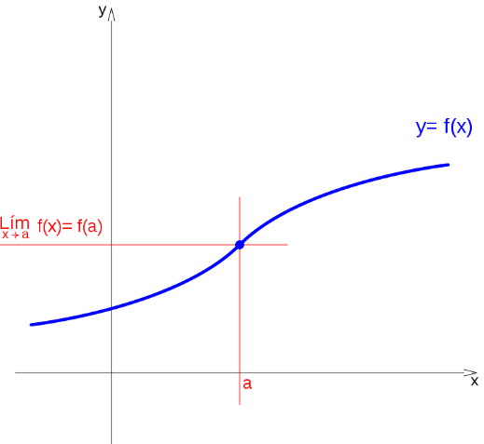 | 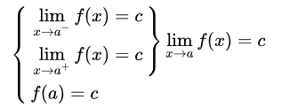

Sea la función
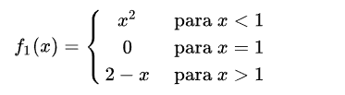
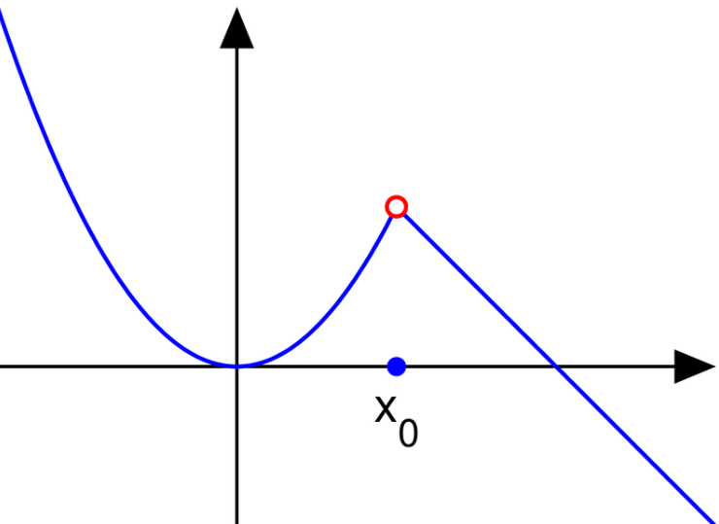

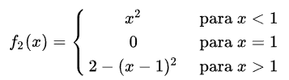
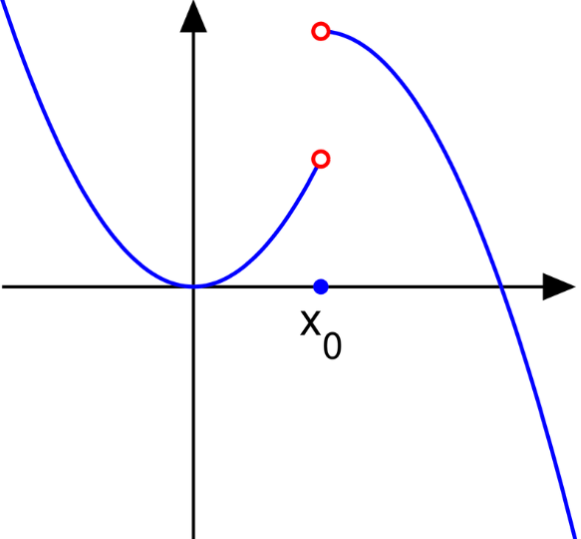

El punto Xo=1 es una discontinuidad por salto.
Una función presenta un punto de Discontinuidad evitable si en ese punto se cumple que: 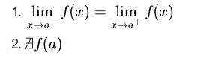
Pueden ser transformadas en otra función continua, dándole a f(a) el valor adecuado que la hace continua. Si modificamos una función obtenemos otra función, no la misma, por ello se dice que son evitables.Ejemplo:
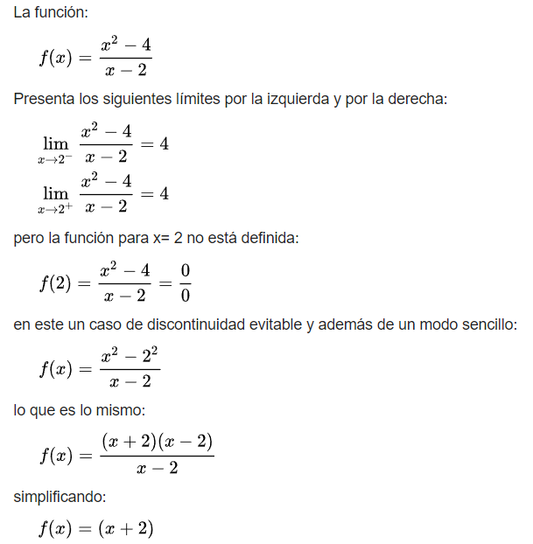 | 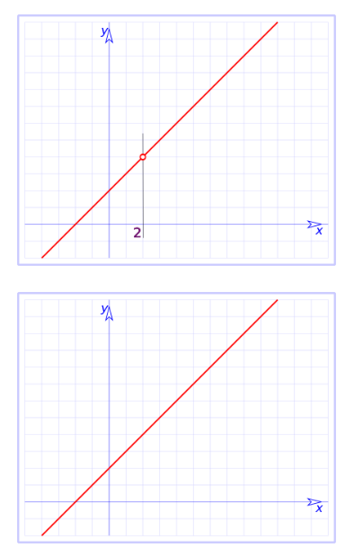
Esta función es continua para todo x de valor real y es equivalente a la primera función, excepto en que la primera es discontinua para x= 2.

Discontinuidad de primera especie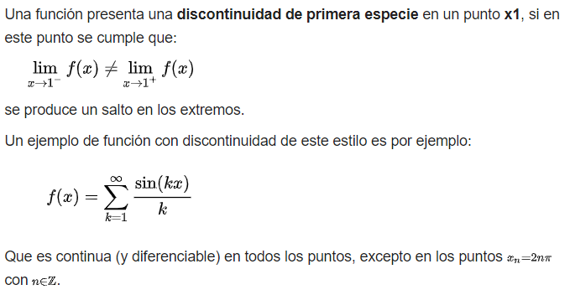
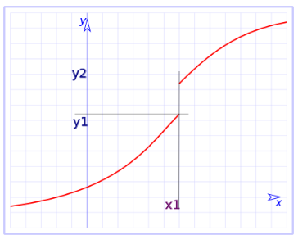
Discontinuidad de segunda especie
Son las que tienen puntos para los que existe solo uno de los límites laterales o ninguno. 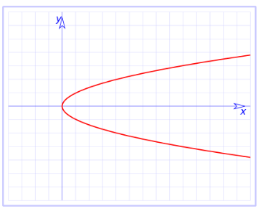
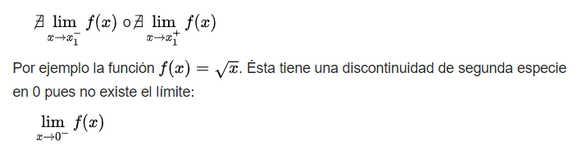
Discontinuidad asintótica
La discontinuidad viene marcada por una asíntota vertical. Se cumple lo siguiente:
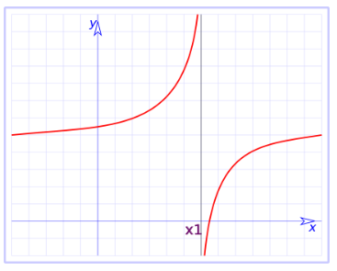
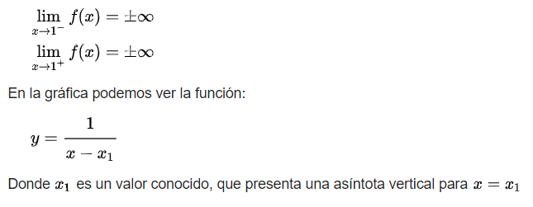
WEBGRAFÍA
https://es.wikipedia.org/wiki/Clasificaci%C3%B3n_de_discontinuidades

